一、填空题（共12小题）.
1．直线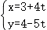（t为参数）的斜率为 ．
2．已知直线l的一个方向向量为＝（1，﹣2，0），平面α的一个法向量为＝（m，3，6），且l∥α，则m＝ ．
3．在平行六面体ABCD﹣A₁B₁C₁D₁中，设，，，用、、作为基底向量表示＝ ．
4．已知抛物线y²＝2px过点A（2，2），则点A到准线的距离为 ．
5．水平放置的边长为1的正三角形经过斜二测画法得到的直观图面积为 ．
6．若一个圆柱的轴截面是面积为4的正方形，则它的表面积是 ．
7．地球（地球半径为R）表面上从A地（北纬45°，东经120°）到B地（北纬45°，东经30°）的球面距离为 ．
8．已知三个球的半径R₁，R₂，R₃满足R₁+2R₂＝3R₃，则它们的体积V₁，V₂，V₃满足的等量关系是 ．
9．如图，在空间直角坐标系O﹣xyz中，四面体C﹣OAB的主视图AOC是面积为4的直角三角形，且CO＝2，△OAB是正三角形，且点B在平面xOy上，则此四面体的左视图的面积等于 ．
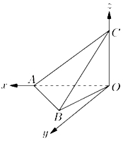
10．若三个平面α、β、γ两两垂直，直线l与平面α、β、γ所成的角都等于λ，cosλ＝ ．
11．如图是一座山的示意图，山呈圆锥形，圆锥的底面半径为10公里，母线长为40公里，B是母线SA上一点，且AB＝10公里．为了发展旅游业，要建设一条最短的从A绕山一周到B的观光铁路．这条铁路从A出发后首先上坡，随后下坡，则下坡段铁路的长度为 公里．
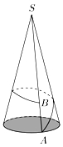
12．在平面xOy上，将曲线x²+＝1（x≥0）与y轴围成的封闭图形记为D，记D绕y轴旋转一周而成的几何体为Ω，试构造圆柱与倒立的圆锥，利用祖暅原理得出Ω的体积值为 ．
二、选择题（共4小题）.
13．空间内不同的四个点，“无任何三点共线”是“四点不共面”的（ ）
A．充要条件 B．充分非必要条件
C．必要非充分条件 D．既非充分又非必要条件
14．设m，n是两条不同的直线，α，β，γ是三个不同的平面，给出下列四个命题，其中正确命题的个数是（ ）
（1）若m⊥α，n∥α，则m⊥n；
（2）若α∥β，β∥γ，m⊥α，则m⊥γ；
（3）若m∥α，n∥α，则m∥n；
（4）若α⊥γ，β⊥γ，则α∥β．
A．1 B．2 C．3 D．4
15．在棱长为10的正方体ABCD﹣A₁B₁C₁D₁中，P为左侧面ADD₁A₁上一点，已知点P到A₁D₁的距离为3，P到AA₁的距离为2，则过点P平行于A₁C的直线与正方体表面（ ）相交
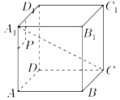
A．ABCD B．BB₁C₁C C．CC₁D₁D D．AA₁B₁B
16．对于直角坐标平面内任意两点A（x₁，y₁），B（x₂，y₂），定义它们之间的一种“新距离”：||AB||＝|x₂﹣x₁|+|y₂﹣y₁|．给出下列三个命题：
①若点C在线段AB上．则∥AC∥+∥BC∥＝∥AB∥；
②在△ABC中，若∠C＝90°，则∥AC∥²+∥BC∥²＝∥AB∥²；
③在△ABC中，∥AC∥+∥BC∥＞∥AB∥．
其中的真命题为（ ）
A．①③ B．①② C．① D．③
三、解答题
17．如图，长方体ABCD﹣A₁B₁C₁D₁中，AB＝BC＝2，AA₁＝3．
（1）求四棱锥A₁﹣ABCD的体积；
（2）求异面直线A₁C与DD₁所成角的大小．
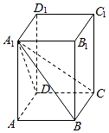
18．点A、B分别是椭圆+＝1长轴的左、右顶点，点F是椭圆的右焦点．点P在椭圆上，且位于x轴上方，PA⊥PF．
（1）求P点的坐标；
（2）设M是椭圆长轴AB上的一点，M到直线AP的距离等于|MB|，求椭圆上的点到点M的距离d的最小值．
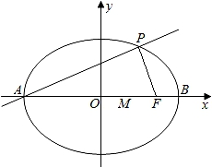
19．某种“笼具”由内，外两层组成，无下底面，内层和外层分别是一个圆锥和圆柱，其中圆柱与圆锥的底面周长相等，圆柱有上底面，制作时需要将圆锥的顶端剪去，剪去部分和接头忽略不计，已知圆柱的底面周长为24πcm，高为30cm，圆锥的母线长为20cm．
（1）求这种“笼具”的体积（结果精确到0.1cm³）；
（2）现要使用一种纱网材料制作50个“笼具”，该材料的造价为每平方米8元，共需多少元？
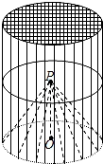
20．已知点F₁、F₂为双曲线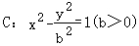的左、右焦点，过F₂作垂直于x轴的直线，在x轴的上方交双曲线C于点M，且∠MF₁F₂＝30°．
（1）求双曲线C的方程；
（2）若直线l过点（0，1）且与双曲线C交于A、B两点，若A、B中点的横坐标为1，求直线l的方程；
（3）过双曲线C上任意一点P作该双曲线两条渐近线的垂线，垂足分别为P₁、P₂，求证：为定值．
21．如图，ABCD﹣A₁B₁C₁D₁是底面边长为1的正四棱柱，O₁为A₁C₁与B₁D₁的交点．
（1）设AB₁与底面A₁B₁C₁D₁所成角的大小为α，异面直线AD₁与A₁C₁所成角的大小为β，求证：tan²β＝2tan²α+1；
（2）若点C到平面AB₁D₁的距离为，求二面角A﹣B₁D₁﹣A₁；
（3）在（2）的条件下，若平面BB₁C₁B内存在点P满足P到直线BC的距离与到直线C₁D₁的距离相等，求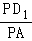的最小值．
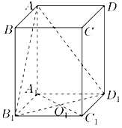

参考答案
一、填空题（共12小题）.
1．直线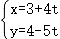（t为参数）的斜率为 ．
解：直线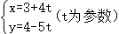，所以直线的普通方程为：（y﹣4）＝﹣（x﹣3），y＝x+；所以直线的斜率为：；
故答案为：．
2．已知直线l的一个方向向量为＝（1，﹣2，0），平面α的一个法向量为＝（m，3，6），且l∥α，则m＝ 6 ．
解：∵直线l的一个方向向量为＝（1，﹣2，0），
平面α的一个法向量为＝（m，3，6），且l∥α，
∴＝m﹣6＝0，
解得m＝6．
故答案为：6．
3．在平行六面体ABCD﹣A₁B₁C₁D₁中，设，，，用、、作为基底向量表示＝ ﹣﹣ ．
解：平行六面体ABCD﹣A₁B₁C₁D₁中，，，，
如图所示：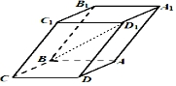
则＝++＝﹣+＝﹣﹣＝﹣﹣．
故答案为：﹣﹣．
4．已知抛物线y²＝2px过点A（2，2），则点A到准线的距离为 ．
解：抛物线y²＝2px过点A（2，2），可得p＝1，
所以抛物线的准线方程为x＝﹣，
所以点A到准线的距离为：2+＝．
故答案为：．
5．水平放置的边长为1的正三角形经过斜二测画法得到的直观图面积为 ．
解：边长为1的正三角形的面积为S＝×1²×sin60°＝，
经过斜二测画法得到的直观图面积为S′＝S＝×＝．
故答案为：．
6．若一个圆柱的轴截面是面积为4的正方形，则它的表面积是 6π ．
解：圆柱的轴截面是面积为4的正方形，所以圆柱的母线长为2，底面圆的半径为1，
所以圆柱的表面积是S_{表}＝2π×1²+2π×1×2＝6π．
故答案为：6π．
7．地球（地球半径为R）表面上从A地（北纬45°，东经120°）到B地（北纬45°，东经30°）的球面距离为 ．
解：地球表面上从A地（北纬45°，东经120°）到B地（北纬45°，东经30°），
B的纬圆半径是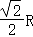，经度差是90°，所以AB＝R，
球心角是，则A、B两地的球面距离是
故答案为：
8．已知三个球的半径R₁，R₂，R₃满足R₁+2R₂＝3R₃，则它们的体积V₁，V₂，V₃满足的等量关系是 ．
解：因为V₁＝πR₁³，所以，R₁＝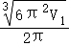
同理R₂＝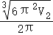，R₃＝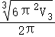．
由R₁+2R₂＝3R₃，得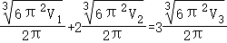．
它们的体积V₁，V₂，V₃满足的等量关系是：．
故答案为：．
9．如图，在空间直角坐标系O﹣xyz中，四面体C﹣OAB的主视图AOC是面积为4的直角三角形，且CO＝2，△OAB是正三角形，且点B在平面xOy上，则此四面体的左视图的面积等于 6 ．
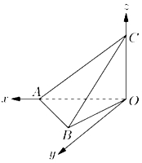
解：四面体C﹣OAB的主视图AOC是面积为4的直角三角形，且CO＝2，△OAB是正三角形，
所以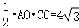，
则：AO＝4，
由于△OAB为等边三角形，
所以BO＝4，
所以BO在平面yoz上的射影长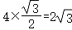，
则四面体的左视图的面积S＝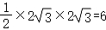．
故答案为：6．
10．若三个平面α、β、γ两两垂直，直线l与平面α、β、γ所成的角都等于λ，cosλ＝ ．
解：由题意可建立如图所示的空间直角坐标系，
其中ABCD﹣A₁B₁C₁D₁是棱长为1的正方体，直线l为B₁D，
平面α、β、γ分别在正方体的三个面上，满足两两垂直，
BD＝＝，B₁D＝＝，
此时直线l与三个平面α、β、γ所成角都相等，等于λ，
于是直线l与平面α成角为∠B₁DB＝λ，COSλ＝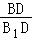＝＝，
故答案为：．
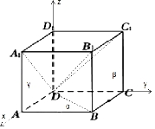
11．如图是一座山的示意图，山呈圆锥形，圆锥的底面半径为10公里，母线长为40公里，B是母线SA上一点，且AB＝10公里．为了发展旅游业，要建设一条最短的从A绕山一周到B的观光铁路．这条铁路从A出发后首先上坡，随后下坡，则下坡段铁路的长度为 18 公里．
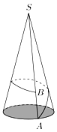
解：如图，展开圆锥的侧面，过点S作A'B的垂线，垂足为H，
记点P为A'B上任意一点，联结PS，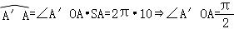，
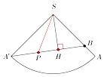由两点之间线段最短，知观光铁路为图中的A'B，，
上坡即P到山顶S的距离PS越来越小，下坡即P到山顶S的
距离PS越来越大，∴下坡段的铁路，即图中的HB，
由Rt△SA'B∽Rt△HSB，
可得：＝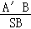，可求出HB＝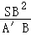＝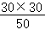＝18．
即下坡段铁路的长度为 18公里．
故答案为：18．
12．在平面xOy上，将曲线x²+＝1（x≥0）与y轴围成的封闭图形记为D，记D绕y轴旋转一周而成的几何体为Ω，试构造圆柱与倒立的圆锥，利用祖暅原理得出Ω的体积值为 ．
解：根据题意知，曲线x²+＝1（x≥0）与y轴围成的封闭图形为半椭圆，
如图所示：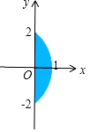
该平面图形绕y轴旋转一周而成的几何体为Ω，
构造圆柱与倒立的圆锥，利用祖暅原理，
可知Ω的体积V＝2（π•1²•2﹣π•1²•2）＝．
故答案为：．
二、选择题
13．空间内不同的四个点，“无任何三点共线”是“四点不共面”的（ ）
A．充要条件 B．充分非必要条件
C．必要非充分条件 D．既非充分又非必要条件
解：在空间四点中，
①当四点不共面时，其中任意三点必不共线，∴必要性成立，
②当任意三点不共线时，不能得出四点不共面，如平行四边形的四个顶点，∴充分性不成立，
∴无任何三点共线是四点不共面的必要不充分条件．
故选：C．
14．设m，n是两条不同的直线，α，β，γ是三个不同的平面，给出下列四个命题，其中正确命题的个数是（ ）
（1）若m⊥α，n∥α，则m⊥n；
（2）若α∥β，β∥γ，m⊥α，则m⊥γ；
（3）若m∥α，n∥α，则m∥n；
（4）若α⊥γ，β⊥γ，则α∥β．
A．1 B．2 C．3 D．4
解：m，n是两条不同的直线α，β，γ是三个不同的平面，
对于（1），若m⊥α，n∥α，则m⊥n，故（1）正确；
对于（2），若α∥β，β∥γ，所以α∥β∥γ，由于m⊥α，则m⊥γ，故（2）正确；
对于（3），若m∥α，n∥α，则m∥n或m和n异面或m和n相交，故（3）错误；
（4）若α⊥γ，β⊥γ，则α∥β或α和β相交，故（4）错误．
故选：B．
15．在棱长为10的正方体ABCD﹣A₁B₁C₁D₁中，P为左侧面ADD₁A₁上一点，已知点P到A₁D₁的距离为3，P到AA₁的距离为2，则过点P平行于A₁C的直线与正方体表面（ ）相交
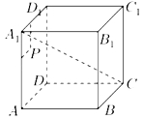
A．ABCD B．BB₁C₁C C．CC₁D₁D D．AA₁B₁B
解：过P作PN⊥A₁A于N，A₁N＝3，PN＝2，
连接A₁P，延长A₁P交AD于M，设AM＝x，
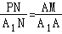，即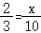，于是x＝＜10，
连接MC，过P作PQ∥A₁C，交MC于Q，
所以Q在平面ABCD内，
故选：A．
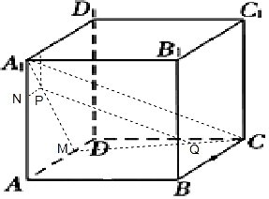
16．对于直角坐标平面内任意两点A（x₁，y₁），B（x₂，y₂），定义它们之间的一种“新距离”：||AB||＝|x₂﹣x₁|+|y₂﹣y₁|．给出下列三个命题：
①若点C在线段AB上．则∥AC∥+∥BC∥＝∥AB∥；
②在△ABC中，若∠C＝90°，则∥AC∥²+∥BC∥²＝∥AB∥²；
③在△ABC中，∥AC∥+∥BC∥＞∥AB∥．
其中的真命题为（ ）
A．①③ B．①② C．① D．③
解：①若点C在线段AB上，设点C（x₀，y₀），那么x₀在x₁，x₂之间．y₀在y₁，y₂之间，
∴||AC||+||CB||＝|x₀﹣x₁|+|y₀﹣y₁|+|x₂﹣x₀|+|y₂﹣y₀|＝|x₂﹣x₁|+|y₂﹣y₁|＝||AB||，故①正确；
②平方后不能消除x₀，y₀，命题不成立，故②不正确；
③在△ABC中，||AC||+||CB||＝|x₀﹣x₁|+|y₀﹣y₁|+|x₂﹣x₀|+|y₂﹣y₀|≥|x₀﹣x₁+y₀﹣y₁+x₂﹣x₀+y₂﹣y₀|＝|x₂﹣x₁|+|y₂﹣y₁|＝||AB||，故③不正确．
故选：C．
三、解答题
17．如图，长方体ABCD﹣A₁B₁C₁D₁中，AB＝BC＝2，AA₁＝3．
（1）求四棱锥A₁﹣ABCD的体积；
（2）求异面直线A₁C与DD₁所成角的大小．
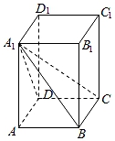
解：（1）∵长方体ABCD﹣A₁B₁C₁D₁中，AB＝BC＝2，AA₁＝3，
∴四棱锥A₁﹣ABCD的体积：
＝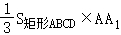＝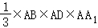＝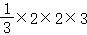＝4．
（2）∵DD₁∥CC₁，∴∠A₁CC₁是异面直线A₁C与DD₁所成角（或所成角的补角），
∵tan∠A₁CC₁＝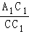＝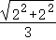＝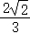，
∴∠A₁CC₁＝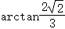．
∴异面直线A₁C与DD₁所成角的大小为；
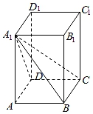
18．点A、B分别是椭圆+＝1长轴的左、右顶点，点F是椭圆的右焦点．点P在椭圆上，且位于x轴上方，PA⊥PF．
（1）求P点的坐标；
（2）设M是椭圆长轴AB上的一点，M到直线AP的距离等于|MB|，求椭圆上的点到点M的距离d的最小值．
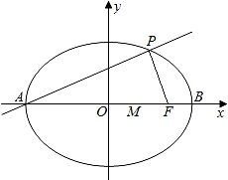
解：（1）由已知可得点A（﹣6，0），F（4，0），设点P（x，y），则＝（x+6，y），＝（x﹣4，y）．
由已知可得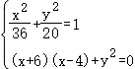，2x²+9x﹣18＝0，解得x＝，或x＝﹣6．
由于y＞0，只能x＝，于是y＝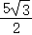．∴点P的坐标是（，）．
（2）直线AP的方程是 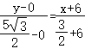，即 x﹣y+6＝0．
设点M（m，0），则M到直线AP的距离是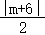．
于是＝|6﹣m|，又﹣6≤m≤6，解得m＝2，故点M（2，0）．
设椭圆上的点（x，y）到点M的距离为d，有 d²＝（x﹣2）²+y²＝x²﹣4x+4+20﹣x²＝（x﹣）²+15，
∴当x＝时，d取得最小值．
19．某种“笼具”由内，外两层组成，无下底面，内层和外层分别是一个圆锥和圆柱，其中圆柱与圆锥的底面周长相等，圆柱有上底面，制作时需要将圆锥的顶端剪去，剪去部分和接头忽略不计，已知圆柱的底面周长为24πcm，高为30cm，圆锥的母线长为20cm．
（1）求这种“笼具”的体积（结果精确到0.1cm³）；
（2）现要使用一种纱网材料制作50个“笼具”，该材料的造价为每平方米8元，共需多少元？
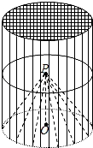
解：（1）设圆柱的底面半径为r，高为h，圆锥的母线长为l，高为h₁，则2πr＝24π，解得r＝12cm．h₁＝cm．
∴笼具的体积V＝πr²h﹣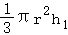＝π×（12²×30﹣×12²×16）＝3552π≈11158.9cm³．
（2）圆柱的侧面积S₁＝2πrh＝720cm²，
圆柱的底面积S₂＝πr²＝144πcm²，
圆锥的侧面积为S₃＝πrl＝240πcm²．
故笼具的表面积S＝S₁+S₂+S₃＝1104πcm²．
故制造50个这样的笼具总造价为：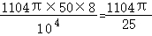元．
答：这种笼具的体积约为11158.9cm³，生产50个笼具需要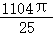元．
20．已知点F₁、F₂为双曲线的左、右焦点，过F₂作垂直于x轴的直线，在x轴的上方交双曲线C于点M，且∠MF₁F₂＝30°．
（1）求双曲线C的方程；
（2）若直线l过点（0，1）且与双曲线C交于A、B两点，若A、B中点的横坐标为1，求直线l的方程；
（3）过双曲线C上任意一点P作该双曲线两条渐近线的垂线，垂足分别为P₁、P₂，求证：为定值．
解：（1）由双曲线的方程可得a＝1，
在直角三角形MF₁F₂中，∠MF₁F₂＝30°，MF₂⊥F₂F₁，
可得|MF₁|＝2|MF₂|，且|MF₁|﹣|MF₂|＝2a＝2，
解得|MF₂|＝2，又|MF₂|＝＝b²，
所以b²＝2，
则双曲线的方程为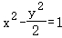；
（2）由题意可得直线l的斜率存在，设为k，直线l的方程为y＝kx+1，
联立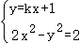，可得（2﹣k²）x²﹣2kx﹣3＝0，
△＝4k²+12（2﹣k²）＞0，解得﹣＜k＜
设A，B的横坐标分别为x₁，x₂，则x₁+x₂＝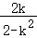
由A、B中点的横坐标为1，可得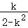＝1，
解得k＝1或﹣2（舍去），
所以直线l的方程为y＝x+1；
（3）证明：设P（m，n），则2m²﹣n²＝2，
由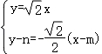，解得P₁（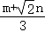，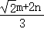），
由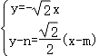，解得P₂（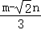，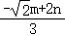），
所以•＝（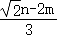，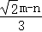）•（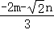，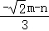）
＝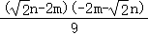+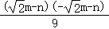＝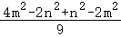
＝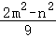＝，
即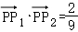．
21．如图，ABCD﹣A₁B₁C₁D₁是底面边长为1的正四棱柱，O₁为A₁C₁与B₁D₁的交点．
（1）设AB₁与底面A₁B₁C₁D₁所成角的大小为α，异面直线AD₁与A₁C₁所成角的大小为β，求证：tan²β＝2tan²α+1；
（2）若点C到平面AB₁D₁的距离为，求二面角A﹣B₁D₁﹣A₁；
（3）在（2）的条件下，若平面BB₁C₁B内存在点P满足P到直线BC的距离与到直线C₁D₁的距离相等，求的最小值．
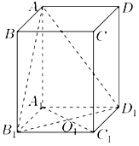
【解答】（1）证明：设正四棱柱ABCD﹣A₁B₁C₁D₁的高为h，因为AA₁⊥底面A₁B₁C₁D₁，
所以∠AB₁A₁＝α，于是tanα＝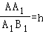，
因为AC∥A₁C₁，如图所示，所以∠CAD₁＝β，
由勾股定理可知，CA＝，CD₁＝AD₁＝，
在等腰三角形CAD₁中，底边CA上的高为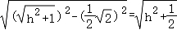，
所以tanβ＝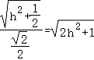，
则tan²β＝2h²+1＝2tan²α+1；
（2）解：因为O₁为A₁C₁与B₁D₁的交点，三角形AB₁D₁是以B₁D₁为底边的等腰三角形，
所以AO₁⊥B₁D₁，根据线面垂直的判定定理可知，B₁D₁⊥平面ACC₁A₁，
由面面垂直的判定定理可知，平面AB₁D₁⊥平面ACC₁A₁，且平面AB₁D₁∩平面ACC₁A₁＝AO₁，、
则点C在平面AB₁D₁的射影H在AO₁上，即CH＝，如图所示，
在矩形ACC₁A₁中，AH＝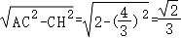，
因为Rt△AA₁O∽Rt△CHA，则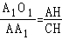，即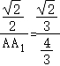，解得AA₁＝2，
所以正棱柱ABCD﹣A₁B₁C₁D₁的高2，
因为，O为B₁D₁的中点，则AO₁⊥B₁D₁，
又O₁为正方形对角线A₁C₁与B₁D₁的交点，则A₁O₁⊥B₁D₁，
所以∠AO₁A₁为二面角的A﹣B₁D₁﹣A₁平面角，
则Rt△AO₁A₁中，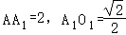，
故tan∠AO₁A₁＝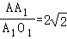，
所以二面角A﹣B₁D₁﹣A₁的大小为arctan；
（3）解：以A₁为空间直角坐标系的坐标原点，建立空间直角坐标系如图所示，
设P（1，y，z）（0≤y≤1），因为C₁D₁⊥平面BB₁C₁C，故C₁D₁⊥PC₁，
由题意可知，，即4﹣4z＝（y﹣1）²（0≤z≤1），
所以有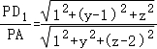＝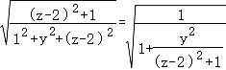，
当y＝1时，y²有最大值1，此时z＝1，而（z﹣2）²+1也达到最小值，
所以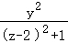有最大值，
则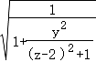有最小值，最小值为，
故的最小值为．
